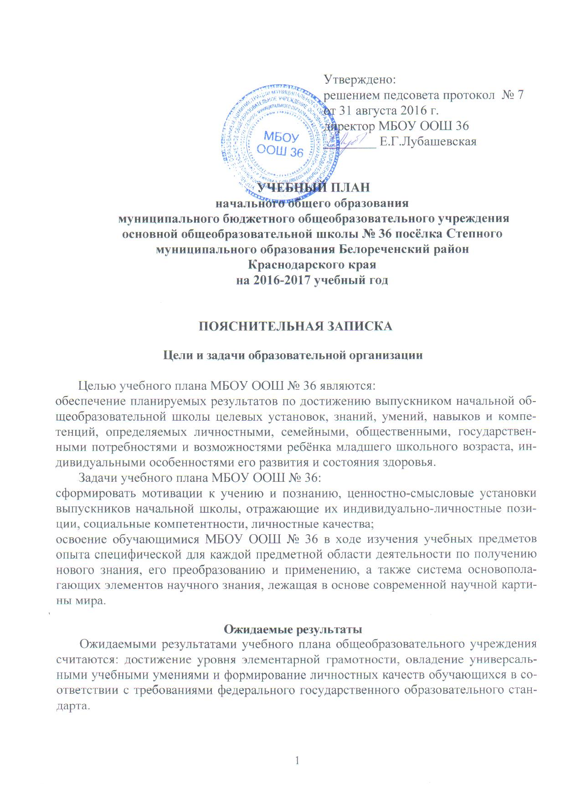

Особенности и специфика образовательной организации

В 2016 – 2017 учебном году в МБОУ ООШ 36 организовано обучение в классе казачьей направленности.

Реализуемые основные общеобразовательные программы

МБОУ ООШ № 36 в 1-4 классах в 2016-2017 учебном году осуществляет образовательный процесс в соответствии с программами начального общего образования, реализующими федеральный государственный стандарт начального общего образования, срок реализации – 4 года.

Нормативная база для разработки учебного плана

Учебный план составлен на основе федеральных и региональных нормативных документов:
- Федерального Закона от 29.12.2012 г. № 273-ФЗ «Об образовании в Российской Федерации»;
- приказа Минобрнауки России от 06.10.2009 г. № 373 "Об утверждении и введении в действие федерального государственного образовательного стандарта начального общего образования";
- приказа Минобрнауки России от 26 ноября 2010 года № 1241 "О внесении изменений в федеральный государственный образовательный стандарт начального общего образования, утвержденный приказом Министерства образования и науки Российской Федерации от 6 октября 2009 г. № 373";
- приказа Минобрнауки России от 22 сентября 2011 г. № 2357 "О внесении изменений в федеральный государственный образовательный стандарт начального общего образования, утвержденный приказом Министерства образования и науки Российской Федерации от 6 октября 2009 г. № 373";
- Порядка организации и осуществления образовательной деятельности программам по основным общеобразовательным программам – образовательным программам начального общего, основного общего и среднего общего образования, утверждённого приказом Министерства образования и науки Российской Федерации от 30.08.2013 г. № 1015;
- постановления Главного государственного санитарного врача Российской Федерации от 29 декабря 2010 года № 189 «Об утверждении СанПиН 2.4.2.2821-10 «Санитарно-эпидемиологические требования к условиям и организации обучения в общеобразовательных учреждениях»;
- приказа министерства образования и науки Краснодарского края от 17.07.2013 г. № 3793 « О примерных учебных планах для общеобразовательных учреждений Краснодарского края».

Режим функционирования образовательной организации

Организация образовательного процесса регламентируется календарным учебным графиком. Режим функционирования устанавливается в соответствии с СанПин 2.4.2.2821-10 и Уставом образовательного учреждения:
- продолжительность учебного года для 1 класса -33 учебных недели, для 2-4 классов – 34 учебных недели
 | Учебные дни |  | Каникулярные дни
 | с – по | кол-во учебных недель | с – по | кол-во каникулярных дней
1 четверть | 1.09.2015- 1.11.2015 | 9 недель | 2.11.2015 - 7.11.2015 | 6
2 четверть | 9.11.2015-27.12.2015 | 7 недель | 28.12.2015 - 09.01.2016 | 13
1 класс | Дополнительные каникулы |  | 06.02.-12.02.2017 | 7 дней
3 четверть | 11.01.2016-20.03.2016 | 10 недель | 21.03.2016 - 31.03.2016 | 11
4 четверть | 1.04.2016 - 25.05.2016 | 8 недель | 26.05.2016 - 1.09.2016
Итого | - 34 недели |  | 30 дней
Итого | 1 кл. – 33 недели |  | 1 кл. – 37 каникулярных дней

- продолжительность учебной недели для 1- 4 классов – 5 дней;
- максимально допустимая нагрузка обучающихся (СанПин 2.4.2.2821-10):
- класс – 21 час в неделю, 2-4 классы – 23 часа в неделю.
Дополнительные требования к организации обучения в 1-ом классе (СанПин 2.4.2.2821-10): начало занятий – 8.30; используется режим «ступенчатого» обучения в первом полугодии (в сентябре, октябре - по 3 урока в день по 35 минут каждый, в ноябре-декабре – по 4 урока по 35 минут каждый; январь – май – по 4 урока по 45 минут каждый, 1 день 5 уроков).

Расписание звонков для учащихся 1-4 классов:

1 класс |  | 2, 3, 4 классы
1 полугодие | 2 полугодие | 2, 3, 4 классы
1 урок. 8.30 - 9.05 | 1 урок 8.30 - 9.15 | 1 урок 8.30 – 9.10
2 урок 9.20 - 9.55 | 2 урок 9.30 - 10.15 | 2 урок 9.30 – 10.10
Дин. пауза 9.55-10.35 | Дин. пауза 10.15-10.55 | 3 урок 10.20 – 11.00
3 урок 10.35 - 11.10 | 3 урок 10.55- 11.40 | 4 урок 11.10 – 11.50
4 урок 11.20 - 11.55 | 4 урок 11.50 - 12.35 | Обед 11.50 – 12.10
обед 11.55 - 12.15 | Обед -12.35 - 12.55 | 5 урок 12.10 – 12.50
 | 5 урок 12.55 - 13.40

Продолжительность перемен между уроками составляет:
- в 1 классе – перемена 20 мин.: после 1 урока - завтрак, после 4 урока – обед; динамическая пауза после 2 урока продолжительностью 40 мин., остальные перемены - 10 минут, перерыв между началом внеурочных занятий и последним уроком составляет 45 минут;
- во 2-4 классах: после 1 урока – 20 мин. (завтрак), после 4 урока – 20 мин. (обед), остальные перемены - 10 минут.
Затраты времени на выполнение домашних заданий (в астрономических часах): во 2-3 классах - 1,5 ч, в 4 классе – 2 ч. Учащиеся 1 класса обучаются без домашних заданий.

Выбор учебников и учебных пособий, используемых при реализации
учебного плана

Изучение учебных предметов федерального компонента учебного плана организуется с использованием учебников, включенных в Федеральный перечень (Приказ Минобрнауки от 31.03.2014 № 253 «Об утверждении федерального перечня учебников, рекомендуемых к использованию при реализации имеющих государственную аккредитацию образовательных программ начального общего, основного общего и среднего общего образования» (с изменениями, приказ Минобрнауки России от 8.06.2015 г. № 576) и согласно «Методическим рекомендациям о преподавании отдельных предметов в образовательных организациях Краснодарского края на 2016-2017 учебный год», разработанных специалистами ККИДППО и размещённых на сайте kkidppo.ru/nauchno-metodicheskaya-rabota/metodicheskiye-rekomendatsii. Перечень программ и учебников, планируемых к использованию в 2016/2017 учебном году в МБОУ ООШ 36 посёлка Степного. (Приложение № 2)

Особенности учебного плана

Учебный план муниципального бюджетного общеобразовательного учреждения основной общеобразовательной школы № 36 начального общего образования обеспечивает введение в действие и реализацию требований ФГОС НОО, определяет общий объем нагрузки и максимальный объем аудиторной нагрузки обучающихся, состав и структуру обязательных предметных областей по классам (годам обучения).
Учебный план начального общего образования реализуется в соответствии с требованиями ФГОС начального общего образования (ФГОС НОО), утвержденным приказом Министерства образования и науки Российской Федерации от 06.10.2009 № 373.

УМК, используемые для реализации учебного плана:
1 класс - УМК «Школа России»;
2 класс - УМК « Начальная школа XXI века»;
3 класс - УМК « Начальная школа XXI века»;
4 класс - УМК « Начальная школа XXI века».

Программа формирования культуры здорового и безопасного образа жизни реализуется через внеурочную деятельность:
1 класс
Наименование кружка | Количество часов
Кружок «Юным умникам и умницам»» | 1
«История и культура кубанского казачества» | 1
«Радуга здоровья» | 1
«РОСТ: развитие, общение, самооценка, творчество» | 1
кружок «Я – гражданин России» | 1
фольклорный кружок «Ой-да на Кубани!» | 2
«Кубань народная – край казачий» | 1
«Шахматная школа» | 1
«Основы православной культуры» | 1
2 класс
Наименование кружка
«Занимательная математика» | 1
«Моя первая экология» | 1
«Веселые нотки» | 3
«РОСТ: развитие, общение, самооценка, творчество» | 1
«Я – пешеход и пассажир» | 1
«Тропинка к своему Я» | 1
«Путешествие в страну оригами» | 1
«Основы православной культуры» | 1
3-4 классы
Наименование кружка | Количество часов
«Я – пешеход и пассажир» | 1
«Удивительный мир слов» | 2
«В гостях у сказки» | 2
«Веселые нотки» | 1
«Занимательная математика» | 1
«Этика – азбука добра» | 1
Кружок «Юным умникам и умницам» | 1
«Основы православной культуры» | 1

Региональная специфика учебного плана

Региональной спецификой учебного плана МБОУ ООШ 36 в 2016-2017 учебном году является ведение учебного предмета «Кубановедение», который реализуется в 1-4 классах 1 час в неделю за счет часов из части, формируемой участниками образовательного процесса.
В первом полугодии 4 класса учебный предмет «Русский язык» преподается в объеме 5 часов в неделю, а во втором – 4 часа в неделю. Учебный предмет «Литературное чтение» в первом полугодии изучается в объеме 3 часа в неделю, а во втором полугодии – 4 часа в неделю.
В 4 классе в рамках курса «Основы религиозных культур и светской этики» изучается модуль «Основы православной культуры».
В 1-3 классах предмет (курс) «Основы православной культуры» реализован через внеурочную деятельность.

Деление классов на группы
Деление классов на группы не производится ввиду малого количества детей

Учебный план для I-IV классов

Таблица-сетка часов учебного плана начального общего образования для I-IV классов, реализующих федеральный государственный образовательный стандарт начального общего образования, на 2016-2017 учебный год. (Приложение 1-4)

Формы промежуточной аттестации обучающихся

Формы промежуточной аттестации в МБОУ ООШ 36 регламентируются «Положением о формах, периодичности и порядке текущего контроля успеваемости и промежуточной аттестации учащихся»:

К.д. – контрольный диктант (в конце каждой четверти) | Изл. – изложение (письменный пересказ текста) | Д. – диктант (после изучения темы)
И.у. - итоговый урок (форма проведения: конкурс, игра, праздник, викторина и т.д. (по усмотрению учителя). | К.р. – контрольная работа по окружающему миру (типы заданий: с выбором ответа, установление последовательности или соответствия, со свободным ответом) | М.р. - мониторинговые работы (система заданий по чтению, русскому языку, математике, окружающему миру, направленные на выявление уровня сформированности УУД)
Т.п. – творческий проект (самостоятельное творческое задание, выполняемое под руководством учителя) | И.к.р. - Итоговая контрольная работа по русскому языку (тестовые задания) | С. – урок – соревнование (спортивные игры, эстафеты)
КДР – краевые диагностические работы | Н.ч. - проверка навыков чтения | У.к. – урок - концерт
И.к.р. - Итоговая контрольная работа | В.р. – выставка работ | К.с. – контрольное списывание
К.р. – контрольная работа

Класс | Предмет | Диктант | Контрольное списывание | Контрольная работа | Проверочная работа | Контрольное изложение
2 | Русский язык | 6 | 1 | 1
2 | Математика |  |  | 7
2 | Литературное чтение |  |  |  | 6
2 | Окружающий мир |  |  | 5
3 | Русский язык | 8 | 3 | 1 |  | 1
3 | Математика |  |  | 9
3 | Литературное чтение |  |  | 1 | 7
3 | Окружающий мир |  |  | 4
3 | Английский язык |  |  | 12
4 | Русский язык | 8 | 2 | 1 |  | 1
4 | Математика | 7 |  | 6
4 | Литературное чтение |  |  | 1 | 7
4 | Окружающий мир |  |  | 5
4 | Английский язык |  |  | 12
Промежуточная аттестация обучающихся 1-х классов не проводится.

Кадровое и методическое обеспечение соответствует требованиям учебного плана.

Директор МБОУ ООШ 36 Е.Г.Лубашевская

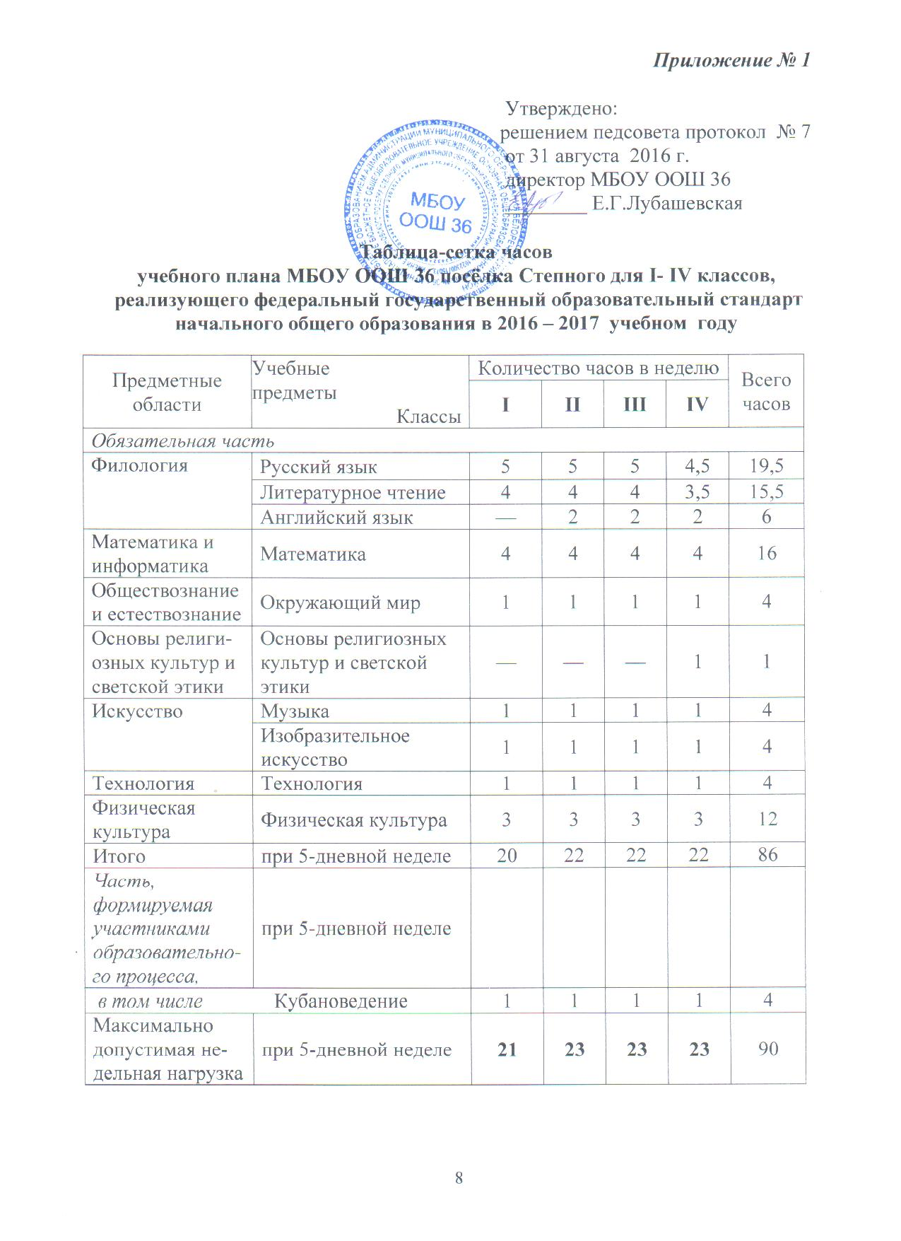

Приложение № 1

Утверждено:
решением педсовета протокол № 7
от 31 августа 2016 г.
директор МБОУ ООШ 36
________ Е.Г.Лубашевская

Таблица-сетка часов
учебного плана МБОУ ООШ 36 посёлка Степного для I класса,
реализующего федеральный государственный образовательный стандарт
начального общего образования в 2016 – 2017 учебном году

Предметные  области | Учебные  предметы  Классы | Количество часов в неделю |  |  |  | Всего часов
Предметные  области | Учебные  предметы  Классы | I | II | III | IV | Всего часов
Обязательная часть
Филология | Русский язык | 5 | 5 | 5 | 4,5 | 19,5
Филология | Литературное чтение | 4 | 4 | 4 | 3,5 | 15,5
Филология | Английский язык | — | 2 | 2 | 2 | 6
Математика и информатика | Математика | 4 | 4 | 4 | 4 | 16
Обществознание и естествознание | Окружающий мир | 1 | 1 | 1 | 1 | 4
Основы религиозных культур и светской этики | Основы религиозных культур и светской этики | — | — | — | 1 | 1
Искусство | Музыка | 1 | 1 | 1 | 1 | 4
Искусство | Изобразительное  искусство | 1 | 1 | 1 | 1 | 4
Технология | Технология | 1 | 1 | 1 | 1 | 4
Физическая  культура | Физическая культура | 3 | 3 | 3 | 3 | 12
Итого | при 5-дневной неделе | 20 | 22 | 22 | 22 | 86
Часть,  формируемая  участниками  образовательного процесса, | при 5-дневной неделе
в том числе Кубановедение |  | 1 | 1 | 1 | 1 | 4
Максимально допустимая недельная нагрузка | при 5-дневной неделе | 21 | 23 | 23 | 23 | 90

Приложение № 2

Утверждено:
решением педсовета протокол № 7
от 31 августа 2016 г.
директор МБОУ ООШ 36
________ Е.Г.Лубашевская

Таблица-сетка часов
учебного плана МБОУ ООШ 36 посёлка Степного для II класса,
реализующего федеральный государственный образовательный стандарт
начального общего образования в 2016 – 2017 учебном году

Предметные  области | Учебные  предметы  Классы | Количество часов в неделю |  |  |  | Всего часов
Предметные  области | Учебные  предметы  Классы | I | II | III | IV | Всего часов
Обязательная часть
Филология | Русский язык | 5 | 5 | 5 | 4,5 | 19,5
Филология | Литературное чтение | 4 | 4 | 4 | 3,5 | 15,5
Филология | Английский язык | — | 2 | 2 | 2 | 6
Математика и информатика | Математика | 4 | 4 | 4 | 4 | 16
Обществознание и естествознание | Окружающий мир | 1 | 1 | 1 | 1 | 4
Основы религиозных культур и светской этики | Основы религиозных культур и светской этики | — | — | — | 1 | 1
Искусство | Музыка | 1 | 1 | 1 | 1 | 4
Искусство | Изобразительное  искусство | 1 | 1 | 1 | 1 | 4
Технология | Технология | 1 | 1 | 1 | 1 | 4
Физическая  культура | Физическая культура | 3 | 3 | 3 | 3 | 12
Итого | при 5-дневной неделе | 20 | 22 | 22 | 22 | 86
Часть,  формируемая  участниками  образовательного процесса, | при 5-дневной неделе
в том числе Кубановедение |  | 1 | 1 | 1 | 1 | 4
Максимально допустимая недельная нагрузка | при 5-дневной неделе | 21 | 23 | 23 | 23 | 90

Приложение № 3

Утверждено:
решением педсовета протокол № 7
от 31 августа 2016 г.
директор МБОУ ООШ 36
________ Е.Г.Лубашевская

Таблица-сетка часов
учебного плана МБОУ ООШ 36 посёлка Степного для III класса,
реализующего федеральный государственный образовательный стандарт
начального общего образования в 2016 – 2017 учебном году

Предметные  области | Учебные  предметы  Классы | Количество часов в неделю |  |  |  | Всего часов
Предметные  области | Учебные  предметы  Классы | I | II | III | IV | Всего часов
Обязательная часть
Филология | Русский язык | 5 | 5 | 5 | 4,5 | 19,5
Филология | Литературное чтение | 4 | 4 | 4 | 3,5 | 15,5
Филология | Английский язык | — | 2 | 2 | 2 | 6
Математика и информатика | Математика | 4 | 4 | 4 | 4 | 16
Обществознание и естествознание | Окружающий мир | 1 | 1 | 1 | 1 | 4
Основы религиозных культур и светской этики | Основы религиозных культур и светской этики | — | — | — | 1 | 1
Искусство | Музыка | 1 | 1 | 1 | 1 | 4
Искусство | Изобразительное  искусство | 1 | 1 | 1 | 1 | 4
Технология | Технология | 1 | 1 | 1 | 1 | 4
Физическая  культура | Физическая культура | 3 | 3 | 3 | 3 | 12
Итого | при 5-дневной неделе | 20 | 22 | 22 | 22 | 86
Часть,  формируемая  участниками  образовательного процесса, | при 5-дневной неделе
в том числе Кубановедение |  | 1 | 1 | 1 | 1 | 4
Максимально допустимая недельная нагрузка | при 5-дневной неделе | 21 | 23 | 23 | 23 | 90

Приложение № 4

Утверждено:
решением педсовета протокол № 7
от 31 августа 2016 г.
директор МБОУ ООШ 36
________ Е.Г.Лубашевская

Таблица-сетка часов
учебного плана МБОУ ООШ 36 посёлка Степного для IV класса,
реализующего федеральный государственный образовательный стандарт
начального общего образования в 2016 – 2017 учебном году

Предметные  области | Учебные  предметы  Классы | Количество часов в неделю |  |  |  | Всего часов
Предметные  области | Учебные  предметы  Классы | I | II | III | IV | Всего часов
Обязательная часть
Филология | Русский язык | 5 | 5 | 5 | 4,5 | 19,5
Филология | Литературное чтение | 4 | 4 | 4 | 3,5 | 15,5
Филология | Английский язык | — | 2 | 2 | 2 | 6
Математика и информатика | Математика | 4 | 4 | 4 | 4 | 16
Обществознание и естествознание | Окружающий мир | 1 | 1 | 1 | 1 | 4
Основы религиозных культур и светской этики | Основы религиозных культур и светской этики | — | — | — | 1 | 1
Искусство | Музыка | 1 | 1 | 1 | 1 | 4
Искусство | Изобразительное  искусство | 1 | 1 | 1 | 1 | 4
Технология | Технология | 1 | 1 | 1 | 1 | 4
Физическая  культура | Физическая культура | 3 | 3 | 3 | 3 | 12
Итого | при 5-дневной неделе | 20 | 22 | 22 | 22 | 86
Часть,  формируемая  участниками  образовательного процесса, | при 5-дневной неделе
в том числе Кубановедение |  | 1 | 1 | 1 | 1 | 4
Максимально допустимая недельная нагрузка | при 5-дневной неделе | 21 | 23 | 23 | 23 | 90

Зам. директора по УВР_________ Т.А.Косьян

